

Víkend otvorených parkov a záhrad
VIII. ročník podujatia

Bratislava, 31.5.2016 – Druhý júnový víkend bude na Slovensku tradične patriť parkom a záhradám či iným zaujímavým zeleným a historicky hodnotným lokalitám. Slovenské parky a záhrady sa hlásia k myšlienkam medzinárodného dobrovoľníckeho podujatia Víkend otvorených parkov a záhrad už ôsmykrát. V dňoch 10. - 12. júna 2016, v čase, kedy naplno vynikne kvitnúca a svieža vegetácia záhrad, budú sprístupnené a prezentované mnohé parky a záhrady, aby upozornili verejnosť na krásu zelených plôch, ich kvalitu, zaujímavú a bohatú históriu, potrebu ich ochrany i zveľaďovania.

Myšlienka otvárania parkov a záhrad a sprístupňovania ich hodnôt verejnosti sa realizuje vo viacerých krajinách na svete. Do praxe ju aplikujú organizátori podujatí v Anglicku, Írsku, Holandsku, v Poľsku, v Nemecku, v Portugalsku, v Austrálii, ale aj u našich susedov v Českej republike, Rakúsku či v Maďarsku. Iniciátorom a organizátorom podujatia na Slovensku je od roku 2007 Národný Trust n. o. – nezisková organizácia venujúca sa ochrane kultúrneho a prírodného dedičstva.

VIII. ročník podujatia sa opäť koná pod záštitou ministra kultúry p. Mareka Maďariča a primátora Hlavného mesta SR Bratislava p. Iva Nesrovnala..

Víkend otvorených parkov a záhrad v Bratislave
Víkend otvorených parkov a záhrad sa v Bratislave bude tento rok konať v 16 súkromných i verejných parkoch a záhradách.
Organizátor podujatia Národný Trust n.o. v spolupráci s mnohými partnermi a dobrovoľníkmi vo všetkých zapojených lokalitách pripravili pre návštevníkov bohatý a atraktívny program.

V rámci VOPZ sa v Bratislave uskutoční nultý ročník festivalu súčasného umenia vo verejnom priestore pod názvom „Hidden Places“ (Skryté miesta). Spoločným cieľom s organizátormi uvedeného festivalu je snaha o umelecké objavovanie a stvárňovanie skrytých a tajomných miest, ktoré parky a záhrady ponúkajú. Organizátori sa chcú spoločne pokúsiť o akýsi novodobý návrat umenia do parkov a záhrad, z ktorých sa umenie veľakrát vplyvom nepriaznivých okolností a udalostí vytratilo.

Hidden Places bude tento rok hostiť nemeckého umelca Martina Pfeifle. Martin (1975) pochádza zo Stuttgardu, študoval na Kunstakademie v Düsseldorfe a venuje sa hlavne site specific inštaláciam. Jeho práce často zásadne menia priestor. Sú pre neho typické svietivé farby, geometrické vzory a monumentálne rozmery. Pre svoju inštaláciu na Slovensku, počas VOPZ, si Martin Pfeifle vybral Prüger-Wallnerovu záhradu na Nekrasovovej ulici v Bratislave. Jeho dielo si návštevníci budú môcť pozrieť počas VOPZ v sobotu a v nedeľu v čase od 12:00 do 18:00 hod. V spolupraci s Artforom sú pre návštevníkov Prügerky pripravené aj autorské čítania s Petrom Krištúfekom a Mirkou Ábelovou. Pre deti je v Prügerke pripravený výtvarný workshop „Papierový svet“ pod vedením maliarky Moniky Pascoe Mikyškovej.

Do VOPZ sa organizárorom podarilo po 1x zapojiť aj záhradu nachádzajúcu sa pri Veľvyslanectve Ruskej federácie na Palisádoch, ktorá vznikla začiatkom 20. storočia pri tzv. Fábryho vile a ktorá je pre verejnosť bežne neprístupná. Túto záhradu budú mocť záujemci navštíviť v sobotu 11.6.2016 v čase od 10:00 do 18:00 hod.
Počas VOPZ budú mať návštevníci možnosť spoznať nové alebo zatiaľ málo známe parky a záhrady či iné zaujímavé lokality s historickou zeleňou a bohatou históriou. Takými budú v Bratislave napríklad lokalita Strmá cesta, kde organizátori predstavia projekt revitalizácie tejto jedinečnej lokality a návštevníci budú môcť získať mapu schodov, skratiek a cestičiek na bratislavskom hradnom kopci, Vrakuňská komunitná záhrada alebo aj budúci parčík na Svoradovej ulici, ktorý, ako veríme, si nájde svoje miesto na zelenej mape Bratislavy. Tento nový parčík pripravuje Magistrát mesta BA v rámci projektu „Bratislava sa pripravuje na zmenu klímy“ a počas VOPZ sa bude spolu s návštevníkmi podujatia hľadať názov pre tento nový zelený priestor.

Všetkých priaznivcov obľúbenej, ale pre verejnosť neprístupnej, Kochovej záhrady isto poteší jej sprístupnenie formou prehliadok so sprievodcom v sobotu 11.6. a v nedeľu 12.6.2016 v čase 12:00 – 18:00 hod. Národný Trust n.o. , ktorý sa snaží o záchranu uvedenej záhrady uvíta pomoc a podporu všetkých obyvateľov a návštevníkov Bratislavy. Viac o aktivitách Národného Trustu n.o. a možnostiach zapojenia verejnosti do procesu záchrany Kochovej záhrady sa nachádza na stránke www.kochovazahrada.sk

Jazzový koncert Matúša Jakabšica a priateľov a otvorený sochársky ateliér s inštaláciou priestorovej zvukovej sochy Luba Mikleho je pripravený v súkromných záhradách na Gorazdovej a Langsfeldovej ulici.

V čitárni U červeného raka, ktorá tiež patrí medzi zaujímavé zelené lokality bude možné pozrieť si výstavu „Záhrada v záhrade“ – výstavu fotografií japonských parkov a záhrad odbornej garantky podujatia Víkend otvorených parkov a záhrad Ing. arch. Tamary Reháčkovej, PhD.

V rámci VOPZ 2016 bude výnimočne sprístupnený aj historický parčík s vilou vybudovanou pre riaditeľa Dynamitky v roku 1942 zachovaný v autenticky spustnutom stave v lokalite Jurajov dvor.

V spolupráci s organizátormi Bratislava Design Week je pre deti v nedeľu 12.6.2016 pripravená vo Františkánskej kláštornej záhrade tvorivá dielňa, kde si budú môcť vyrobiť papierové tašky. Na tejto lokalite, kde kedysi františkánski mnísi pestovali liečivé rastliny, ktoré potom využívali pre svoje poslanie – liečiť a uzdravovať chorých, si budú môcť návštevníci zakúpiť aj bylinky, ktoré budú ponúkať žiaci zo Strednej odbornej školy G. Čejku z Malinova.

Zaujímavý program pre deti je pripravený aj vo Vrakuňskej komunitnej záhrade. Deti, ale i všetci ostatní návštevníci, si budú môcť vyskúšať lukostreľbu, zasadiť si vlastné rastlinky či postaviť si prírodný bunker, či len tak piknikovať. Rybári budú môcť vyskúšať Malý Dunaj a turisti príjemnú prechádzku k jazeru Tiki Taki.

Záhradné centrum SIKY Gardens Heaven v Záhorskej Bystrici sa do podujatia zapája realizáciou workshopov počas všetkých troch dní podujatia teda v piatok, sobotu i v nedeľu: o 10.00 hod. - SPOZNAJ STROMY V TVOJOM OKOLÍ ( vek od 5-15 rokov), interaktívny workshop o poznávaní stromov podľa listov, kvetov či dreva; o 13.00 hod. - BYLINKY NAŠEJ ZÁHRADY - Zasaď si svoju bylinku a nauč sa o nej viac; o 16.00 hod.- ROZPOZNAJ JABLOŇ OD ČEREŠNE - Spoznávanie ovocných drevín podľa kvetov, listov či dreva.
Pre najmenších návštevníkov podujatia pripravil magazín Egreš krásne prírodné omaľovánky.
Návštevníci podujatia si budú môcť prezrieť aj Lisztovu záhradu pri Univerzitnej knižnici v Bratislave s 3D vizualizáciou jej historickej barokovej podoby či dozvedieť sa o histórii slávnej Pálffyho záhrady pod Bratislavským hradom na Zámockej ulici v terajšom Pálffyho paláci.
Na všetkých našich lokalitách budú pripravení dobrovoľníci, sprievodcovia a partneri podujatia, ktorí návštevníkov radi oboznámia s históriou, prírodnými i kultúrnymi hodnotami daných miest ale i so stavom dnešnej starostlivosti a údržby.
Súčasťou tohtoročného VOPZ je aj odborný seminár venujúci sa problematike alejí a stromoradí, ktorý pod názvom Aleje a stromoradia – ich plánovanie, obnova a údržba sa uskutoční v piatok 10.6.2016 o 9:00 hod v Univerzitnej knižnici v Bratislave (potrebné je prihlásiť sa na adrese kubikova @nt.sk ).
Pre všetky súťaživé typy organizári pripravili malú vedomostnú hru o hodnotné ceny s názvom „Poďte s nami do záhrady“. Prebiehať bude v 10 zapojených parkoch a záhradách.
Dobrovoľnícke brigády na zlepšenie fyzického stavu niektorých záhrad prebehnú v Kochovej záhrade a Veľké dobrovoľnícke upratovanie sa pripravuje aj na Jurajovom dvore.

Presný program podujatia v Bratislave bude zverejnený v programovom bulletine, ktorý bude dostupný vo všetkých zapojených lokalitách v informačných stánkoch a rovnako je zverejnený na stránke www.vopz.sk v časti Záhrady a Parky.

Víkend otvorených parkov a záhrad v iných mestách a obciach na Slovensku

Flower Power čiže Sila kvetov bude hlavnou témou Víkendu otvorených parkov a záhrad v mestečku Modra, kde je pre návštevníkov pripravený okruh až 18-timi krásnymi a zaujímavými záhradami.

K VOPZ 2016 sa pridáva aj prírodno-krajinársky park v Dolnej Krupej, kde už v dňoch 4. a 5. júna 2016 prebehne atraktívne podujatie „Slávnosť ruží“, ktorá je venovaná grófke, svetoznámej milovníčke a pestovateľke ruží, Márii Henriete Chotekovej. Pre tento ročník slávnosti je vyrobená medovina z lupeňov ruže Márie Henriety Chotekovej, ktorú budú návštevníci môcť ochutnať počas slávnosti. Ružiam je venované aj podujatie Dni ruží v arboréte Borová hora pri Technickej univerzite vo Zvolene, ktoré bude prebiehať v dňoch 13. až 19.6.2016.

Množstvo koncertov, gitarový recitál „Farby Španielska“, prehliadka kaštieľa s priľahlým parkom, domáce zdravé koláče, talianska káva, lokálne kvalitné víno a množstvo ďalších prekvapení si pre návštevníkov pripravujú počas VOPZ v sobotu 11.6. a v nedeľu 12.6. v barokovom kaštieli a parku kardinála Imricha Csákyho vo Veľkom Bieli.

Bohatý program - prezentácie a moderované prehliadky historického parku, tradičné remeslá, divadielko pre najmenších a kopec ďalších atrakcií čaká na návštevníkov historického pálffyovského parku v Stupave.

Orintologické exkurzie, Folkovanie pod stromami si pripravili organizátori VOPZ v parku v Brodzanoch. Premietanie historických dokumentov a fotografií z parku, prechádzky po parku so sprievodcom bude realizovať o.z. Park Topoľčianky vo voľnokrajinárskom parku v Topoľčiankach. Múzejná záhrada Mestského múzea-Fándlyho fary v Seredi si pripravila okrem lektorovaných prehliadok záhrady aj čítanie úryvkov z diel Juraja Fándlyho, rozprávanie o bylinkách či stretnutie so včelárom a prácu so šúpolím. Preteky otcov s deťmi na kárach a ďalší zaujímavý program čaká na návštevníkov v parku Svätých Cyrila a Metoda v Kapušanoch. Pečenie koláčov, stavanie tunelov, hradov a pohybové hry pripravila vo svojej záhradke Materská škola v Malých Levároch. Do podujatia sa z Malých Levárov zapája aj krásna zelená Olejárska ulica, kde obyvatelia počas VOPZ pripravujú cvičenie Zumby pre deti i dospelých. Záhrada Centrum nezávislej kultúry z Banskej Bystrice sa do VOPZ zapája víkendovým umeleckým workshopom pre deti.

Do podujatia sa tento rok zapojila aj ukážková prírodná záhrada - ovocná farma Kubra z Trenčína. Pre návštevníkov je tu pripravená určite zaujímavá prednáška o jedlom lese, permakultúre a starých odrodách. Pestovaniu rastlín a o priateľskom súžití s prírodou sa budú môcť návštevníci dozvedieť aj v zapojených komunitných záhradách – KVP komunitná záhrada v Košiciach či komunitná záhrada ZáZeMie zo Spišskej Novej Vsi, kde sa pripravuje oprava hlinenej preliezky, stavba hmyzieho hotela či varenie vegetariánskeho guláša. Zo Spiškej Novej Vsi a okolia sa však do podujatia zapájajú s pestrým programom a prehliadkami mnohé ďalšie záhrady. Park najdlhšieho šošovkovitého námestia v SNV, kde súčasťou programu bude aj výstup na najvyššiu kostolnú vežu na Slovensku a výhľad na park z vtáčej perspektívy; Záhrada umenia v Galériu umelcov Spiša s prehliadkami umeleckých diel; prechádzky sú pripravené aj v historickom Madaras parku, v ktorého časti sídli aj jedna zo štyroch slovenských ZOO. Prehliadky francúzskeho parku sú súčasťou VOPZ v Markušovciach.

Ukážky pikírovania rastlín a tvorivé dielne pre deti sú pripravené aj v obnovenej botanickej záhrade v Tatranskej Lomnici.

S otvorením brán a prehliadkami historických parkov a záhrad sa do tohtoročného VOPZ zapájajú aj Múzeum vo Svätom Antone, Zámocký park v Hlohovci, Park slovenských národovcov v Revúcej, Bývalá botanická záhrada v Trnave či historický park v Hodkovciach na Spiši.

Spoločnosť arboristov Slovenska – ISA Slovensko tradične aj tento rok podujatie VOPZ podporujú sadením vzrastlého stromu do vybratého historického parku či záhrady. Tento rok sa bude sadiť vzrastlý dub na hrade v Nitre.

Zoznam všetkých viac ako 60 zapojených parkov a záhrad, spolu s programom podujatia nájdete na stránke www.vopz.sk

Pre viac informácií kontaktujte prosím:
Michaela Kubíková, riaditeľka NT n.o. - 0907 296 724, kubikova@nt.sk
Ivana Janska, projektová manažérka NT n.o. – 0904638158, ivana.janska@nt.sk

Organizátori a partneri podujatia VOPZ 2016.
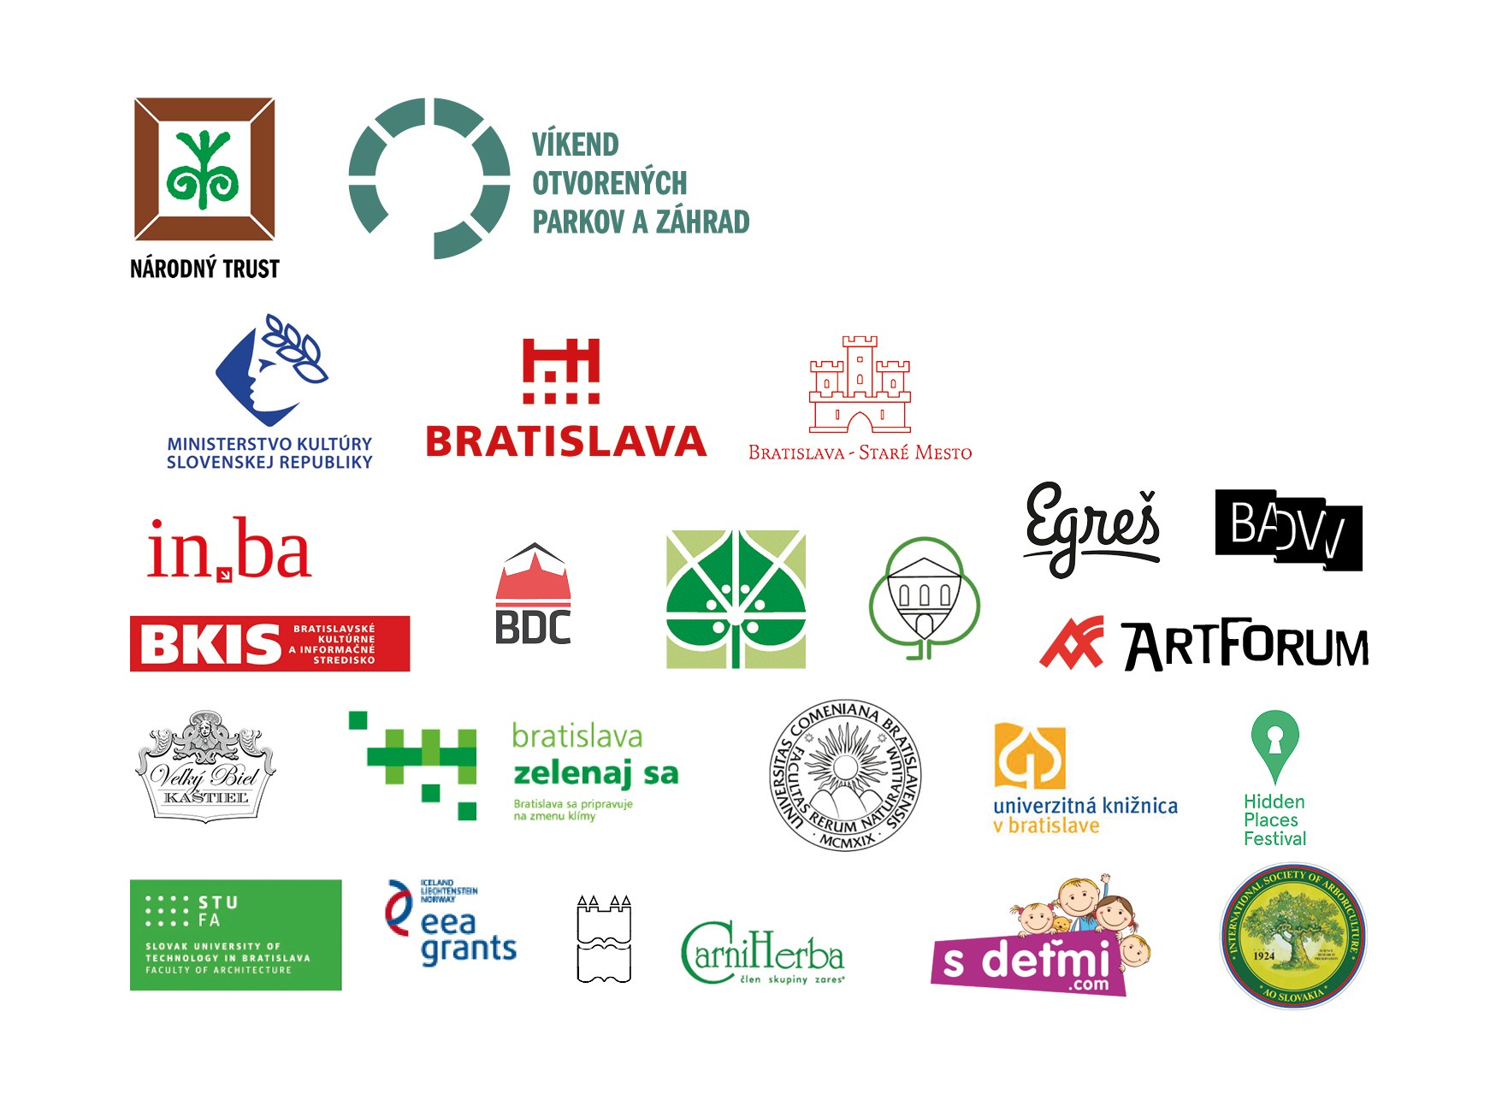

Poslaním Národného Trustu n. o. je podpora udržateľnej ochrany a zmysluplného využívania historického prostredia Slovenska, jeho kultúrneho a prírodného dedičstva. Vznikom organizácie v roku 1996 sme nadviazali na činnosť a tradíciu už existujúcich národných trustov a organizácií podobného zamerania v rôznych krajinách sveta, kde národné trusty patria medzi najvýznamnejšie neziskové organizácie v oblasti ochrany kultúrneho a prírodného dedičstva.
Sídlo: Hlboká cesta 9, 811 04 Bratislava, IČO: 42 000 408, DIČ: 2022279589, č. ú.: 2627735579/1100, www.nt.sk

